ESTADO DO RIO GRANDE DO NORTE
CÂMARA MUNICIPAL DE SÃO JOÃO DO SABUGI

REQUERIMENTO Nº. 090/2021

Requeiro a V. Ex.ª, com base no artigo 154 do Regimento Interno e ouvido o plenário desta casa, requer que seja enviado ofício ao Poder Executivo Municipal, solicitando que estabeleça o uso obrigatório do cartão de vacina para o COVID-19, em eventos no município com a quantidade de pessoas estimadas no decreto em vigor, e com o ciclo de imunização completo.

JUSTIFICATIVA EM PLENÁRIO

Sala das Sessões, em 09 de setembro de 2021.

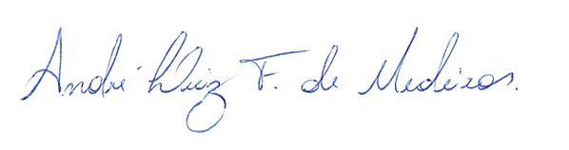

_______________________________________________
BRAZ ROBSON DE MEDEIROS BRITO
VEREADOR - AUTOR

